**Лабораторна робота №27**

**Тема: ООП. Поліморфізм**

**Мета: Навчитися використовувати ООП. Поліморфізм.**

**Індивідуальне завдання**

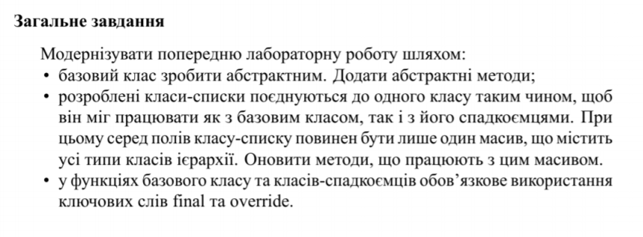

**Хід роботи**

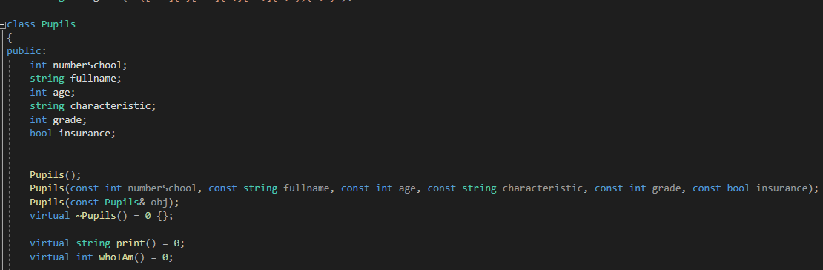

Рисунок 1.1 - Створення абстрактного класу Учень

з абстрактними методами.

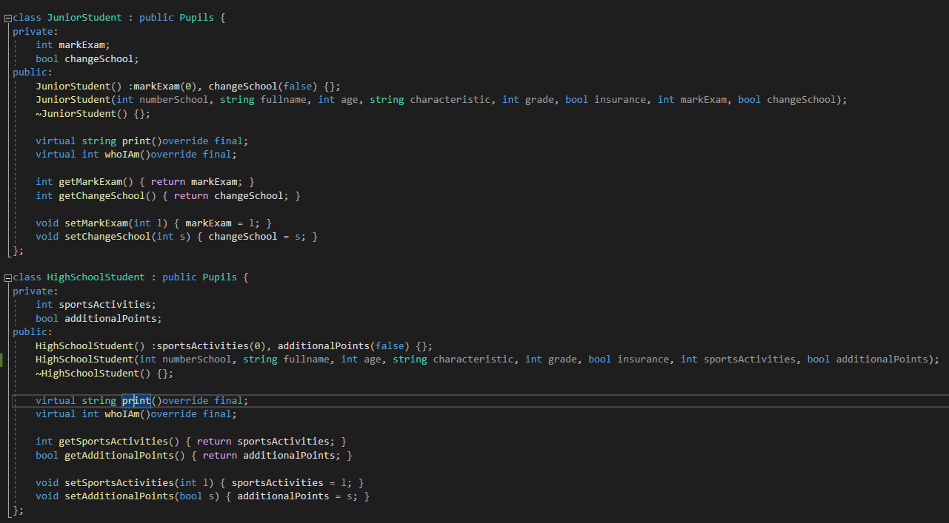

Рисунок 1.2 - Приклад використання override та final для методів спадкоємця

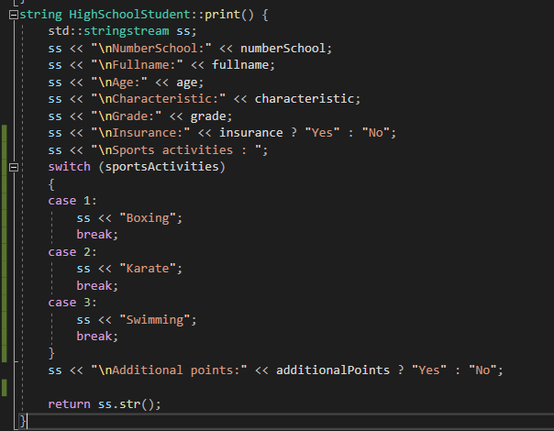

Рисунок 1.3 - - Приклад для реалізації методів виводу

(об’єкт Учень старших класів).

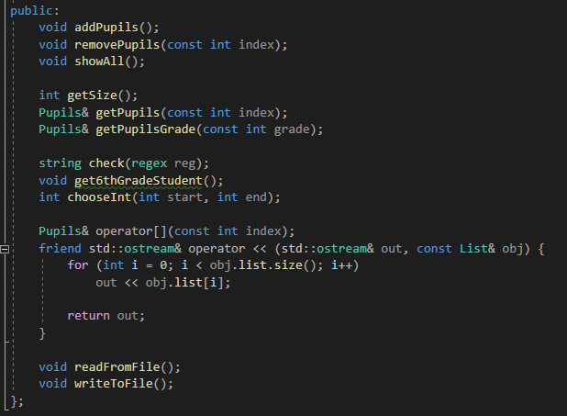

Рисунок 1.4 - Список, який складається з покажчиків на елемент базового класу, який визначає яким спадкоємцем буде елемент. Сам список складається лише з елементів спадкоємців, бо базовий клас є абстрактним. Для його обробки були змінені методи.

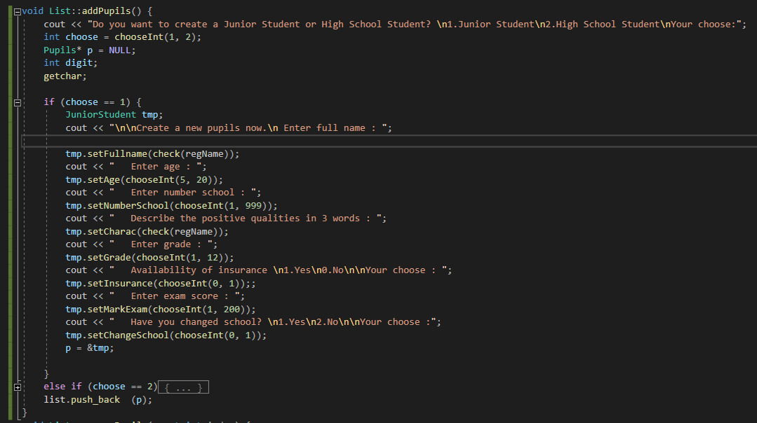

Рисунок 1.5 - Приклад методу створення об’єкта класу списку з визначенням яким спадкоємцем буде об’єкт.

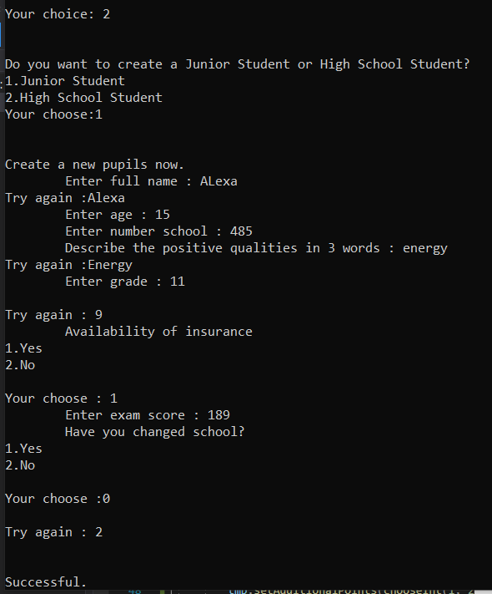

Рисунок 1.6 - Приклад створення елементу

( при створенні використовуються регулярні вирази, для перевірки полей, та вибір за допомогою споміжних методів whoIAm & chooseInt).

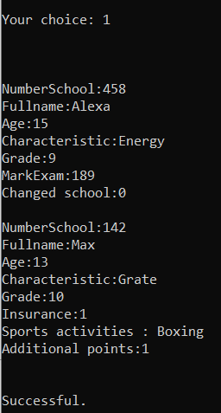

Рисунок 1.7 - Приклад виводу на екран списку з різними об’єктами спадкоємців.

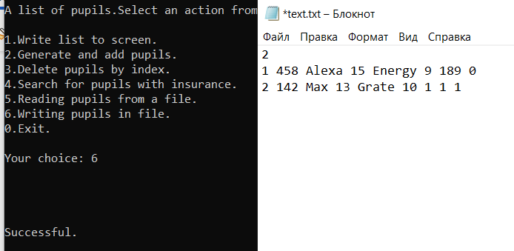

Рисунок 1.8 - Приклад запису у файл списку з різними об’єктами спадкоємців.

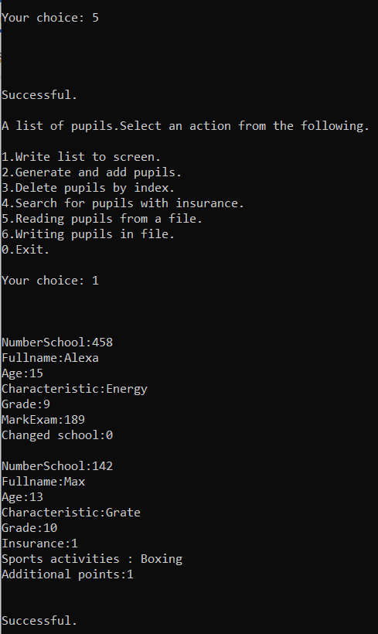

Рисунок 1.9 - Приклад зчитування з файлу.

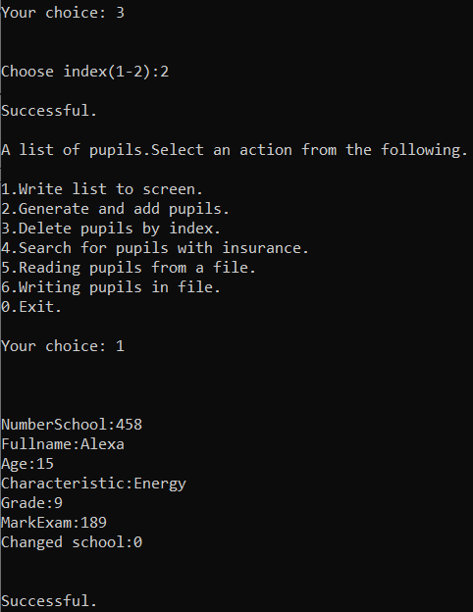

Рисунок 1.10 - Приклад видалення з файлу за індексом( при цьому видаляється як вміст об’єкту, так і сам об’єкт зі списку )

**Висновок:** Навчився використовувати ООП. Поліморфізм.